REQUERIMENTO DE ENQUADRAMENTO NA CARREIRA DE GUARDA MUNICIPAL II
AA

EX

PARA USO DA REPARTIÇÃO
TP | PROCESSO | EXERCÍCIO | FOLHA | PROTOCOLADO EM |  |  | ASSINATURA DO PROTOCOLO:
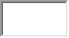 | 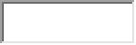 | 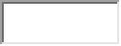 | 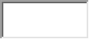 | 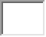 | 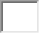 | 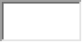 | 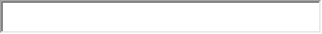
IDENTIFICAÇÃO DO REQUERENTE

NOME: MATRICULA: 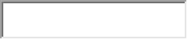
LOTAÇÃO: TELEFONE: 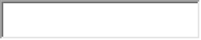
CARGO: CPF: 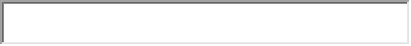

REQUERIMENTO

Venho, nos termos do § 4º do art. 59-A da Lei Complementar nº 499/2015, optar pelo enquadramento na carreira de GUARDA MUNICIPAL II, com carga horária de 40 horas semanais, ciente de que os efeitos, inclusive pecuniários, serão percebidos a partir da publicação do ato de enquadramento, de acordo com o art. 6º do Decreto nº 702/2021.
Conforme exigido no § 4º do art. 59-A da Lei Complementar nº 499/2015 e no Art. 1º do Decreto nº 702/2021 de 30/06/2021, anexo documentação comprobatória de possuir nível médio completo e carteira nacional de habilitação das categorias "A" e "B".
Declaro não possuir qualquer restrição em minha capacidade laborativa, constatadas em processo de readaptação funcional, finalizado ou ainda em tramitação na data de publicação da Lei Complementar nº 566/2018.
TERMO DE RESPONSABILIDADE

Declaro estar ciente de que este ato é irrevogável e irretratável e que as informações prestadas neste formulário são verdadeiras.

Uberaba, | / | 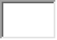/ | 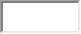.
ASSINATURA:

